
令和３年４月６日
練馬区立練馬小学校 第１学年
学年だより ４月号①
担任 岩佐 沙恵子
小澤 雄太朗

ぴかいち

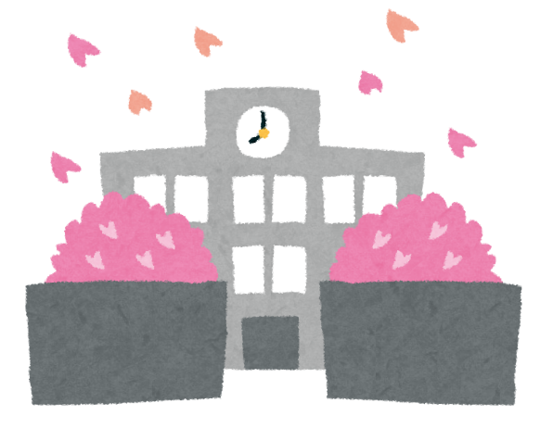
ご入学おめでとうございます

桜の花が咲き、暖かい陽気とともに、入学式を迎えました。
本日から、小学校生活が始まります。子供たちは、期待と不安、両方の気持ちを抱いていると思います。一日でも早く学校生活に慣れて楽しく元気よく生活できるよう、担任一同、全力で取り組んで参ります。また、本年度も引き続き感染症拡大防止に備え、安心・安全な環境づくりを徹底していきたいと考えています。
学年だよりのタイトル「ぴかいち」は「ぴかぴかの一年生」をイメージして付けました。輝く学校生活を送ってほしいという、担任の思いを込めました。
保護者の皆様には、様々な場面でご支援、ご協力をいただくことがあると思います。1年間どうぞよろしくお願いいたします。
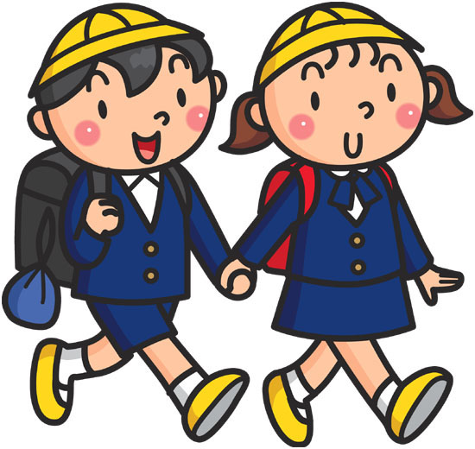
担任紹介

１組
久しぶりに１年生の担任となり、ぴかぴかの子供たちに会えるのを楽しみにしていました。毎日がわくわくするような学級・学年づくりを目指します。お互いのよさを認め合えるような指導をしていきたいと思っています。
１年間よろしくお願いいたします。
２組
本年度から、練馬小学校に来ました。
“学校が楽しい”“学校に早く行きたい”といえる学級づくりを目指します。
特に、挨拶、話の聞き方、友達を大切にすることを指導して参ります。
１年間よろしくお願いいたします。

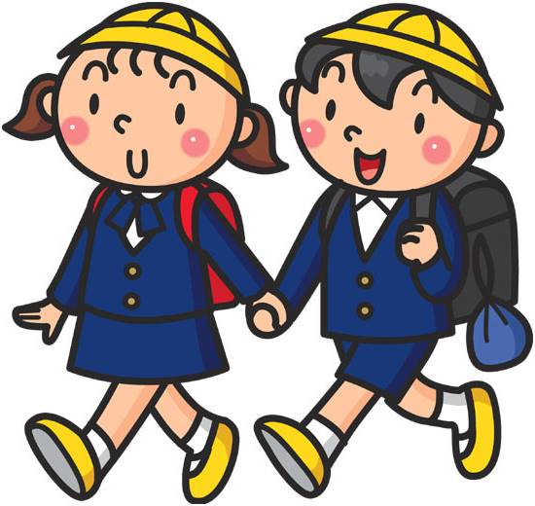

本日配付したもの
・名札、新１年生学級編成名簿
・道具箱
・封筒４つ
（「入学おめでとう」、提出用書類用、PTA関係書類、教科書）
★お道具箱に入っているもの （１１個） ※以外は、一括購入させていただきました。
□ノート３さつ（こくご・さんすう・じゆうちょう） □連絡帳
□防犯ブザー ※ □連絡袋
□交通ワッペン（名前を書いて、左肩につける）※ □登校班カード ※
□クーピーペンシル（15色） □粘土
□油性ペン □ランドセルカバー
□鉛筆セット（袋入り）

★その他
□防災頭巾・防災頭巾カバー（区の祝い品）
□教科書９冊（こくご・しょしゃ・さんすう①②・せいかつ・おんがく・ずこう・
どうとく・心あかるく）
★「入学おめでとう」封筒に入っているもの （１４種類）
□学校だより □保健だより
□学年だより「ぴかいち」 □生活時程（ピンク） □ランドセルカバーのご利用にあたって □子育て応援ブック
□就学援助申請書（必要な方のみ申請） □「ねりまのきゅうしょく」
□日本スポーツ振興センターについて（３枚） □「よいこのこうつうあんぜん」
□練馬小学校の約束、学校と家庭の約束、練馬小学校の放課後の約束（ピンク３種）
□さらに新しい生活様式☆練馬小ルール(黄色) □検温カード（黄色）
□４月 給食だより

★PTA関係の封筒に入っているもの
- ＰＴＡ規約
- ＰＴＡ入会届け
- ＰＴＡ補償制度
- ＩＤカード
★提出用封筒に入っているもの（５枚）
□結核健康診断のお知らせ
□結核健診問診票（黄緑）
□児童個人カード（ピンク） （※）
□震災時における
児童引き取りについて
□練馬小学校 連絡メール
登録票

（※）提出用封筒に入っている書類４点に記入し、そのまま封筒に入れて、４月７日（水）に提出してください。なお、本日｢自動払込利用申込書｣を提出されていない場合は､提出用封筒に一緒に入れてください｡

お 願 い
１ 服装は脱ぎ着の簡単なもの、よごれてもよいものをお願いします。
自分で簡単に脱いだり、着たりすることができるものにしてください。服の脱ぎ着が
スムーズにできるように練習もお願いいたします。
２ 欠席するときについて
→・新型コロナウィルスが収束するまでは、電話（03-3990-4244）で８時１０分までに学校にご連絡ください。
・兄弟姉妹、登校班の友達に連絡帳を持たせてください。
※体育を見学する場合も連絡帳に理由を書いてください。
※学童のみ欠席する場合も連絡帳に記入してください。
３ 遅刻・早退するときについて
・事前に担任へ連絡します。遅刻の時は保護者の方がお子さんと一緒に登校し、教室まで付き添い、確実に担任に引き渡してください。
・早退の時はお子さんを教室まで迎えにいらしてください。ご家族の方に限ります。
４ 連絡袋の中を、毎日、忘れずに確認してください。
・大切なお知らせや提出物の案内などを持って帰りますので、連絡袋の中は毎日ご確認ください。配布物の確認もお願いいたします。
・提出物は早めに出していただけるとたいへん助かります。
・幼稚園や保育園のように、毎日の連絡は、必要ありません。担任に知らせた方がよいこと（欠席・体調・心配なこと・体育の見学など）は、お知らせください。
記入した際には、お子さんへ「先生に見せてね。」とお伝えください。
・登校班カードは、連絡帳の表紙にしっかり貼ってください。表紙の裏に住所や連絡先を書いてください。
５ マスクの着用について
感染症拡大防止の観点から、本校でもマスクの着用を義務づけています。無くしたり、汚れたりする事が予想されます。予備のマスクを何枚かランドセルに入れ、用意して下さい。
６ 名札について
・学校内だけで着けます。朝、登校したら着け、下校時に外します。
・本日（６日）は持ち帰りますので、名札の取り付け・取り外しの練習をさせてください。

お知らせ
☆保護者会☆
日時：令和３年４月２２日（木） １４時５０分から
場所：体育館
・マスクの着用をお願いします。 ・上履き、上履き入れをご持参ください。

◎登校について
・登校班での集団登校です。集合時刻、集合場所、班長の名前をお子さんと一緒に確認しておいてください。
◎下校について
･４月７日（水）から、色別の集団下校となります。
･分岐の周辺まで迎えに出ていただけると助かります｡
･必ず通学路（登校してきた道）を通って帰ります｡
･ランドセルの左側に、下校の色分けリボンを２つ折りで結び着けてください。
・４月７日（水）から使います。

＜下校方向とリボンの色＞
・東地区（東門から愛染院方向）‥‥‥‥赤
（東門から練馬春日町駅方向）･･････白

・北地区（東門からぶどう園方向）‥‥‥ピンク

・南地区（南門から富士街道方向）‥‥‥水色

・西地区（西門｛体育館｝方向）‥‥‥‥黄色

- 学童クラブは緑リボンを併せて着けてください。

《その他》
〇道具の用意について

・ぞうきん２枚（「つくえ」・「ゆか」を記入し、両方にしっかり記名する）
※フックにかけられるように、ひもをつけてください。（ゴムは避けてください）
ひもの長さは、５cmくらいあるといいです。
途中で取れないように、しっかりと付けてください。

・道具箱の中身（全て記名する。）クレパスなども、１本ずつに記名をお願いします。

・体育着（体育着袋の中に入れる。赤白帽、汗ふきタオルも入れる。すべて記名）

・マスクケース
→休み時間や体育の時間にマスクを保管できる入れものを用意してください。マスクケースにも、記名をお願いします。（繰り返し使用するマスクの場合は、マスクそのものにも記名をしておくとよいです。）

○教材費について（ゆうちょ銀行の口座から、自動引き落としになります。）
→年間の予算についての詳細は、保護者会でお伝えします。よろしくお願いします。
◎今週の予定（4月7日～4月9日）
【ねらい】学校や学校生活に慣れる
→・学校の施設の様子や生活のリズムを知り、遊びや生活をしようとすることができる。
・新しい友達の顔や名前を覚え、楽しくかかわろうとすることができる。
・支度の仕方、机やロッカーの使い方などを知る。

日 | 曜日 | 行事 | 学習予定 | 特別なもちもの | 下校時刻
7 | 水 | 安全指導 | 国語 自己紹介  初めての名前  学活 朝・帰りの支度の仕方  トイレ・水飲み場等の使い方  下校の仕方 | ・道具箱と中身のもの  ご家庭で用意いただいたもの  はさみ のり  クレパス（15色程度）  ・名札、交通ワッペン  ・提出用封筒  ・クーピー、油性ペン  ・ぞうきん２枚  ・体育着 | 12時00分ごろ
8 | 木 | 避難訓練 | ・国語 音読の練習  ・算数 ものの数え方  ・学活 避難訓練について  ・行事 避難訓練 | ・国語の教科書、ノート  ・算数の教科書、ノート  ・粘土（学校に置いたままになります。） | 12時00分  ごろ
9 | 金 | 計測 | ・体育 遊具の使い方、並び方  ・行事 計測  ・学活 着替えの仕方 | ・計測のため、上下に分かれた着脱しやすい服装にしてください。 | 12時00分ごろ

☆教科書など次の日の用意は、前日に自分でできるように、声を掛け、見てあげてください｡
☆今週は、特に宿題は出しませんが、ご家庭で毎日の出来事を聞いてあげてください。
○連絡帳
○連絡袋
○自由帳
○ふでばこ（２Bの鉛筆４本、赤鉛筆、消しゴム）
→鉛筆・赤鉛筆は毎日、けずってくるようにして下さい。
○下じき
→できるだけ無地のもの
○ハンカチ、ティッシュ
○検温カード（黄色）
→毎朝体温を計り、押印して持ってきてください。
☆毎日必要なもの：

☆上履き・体育着は金曜日に持ち帰ります｡ 洗って、毎週月曜日に持たせてください｡
☆今週は、計測があります。着替えの練習をして下さい。服をたたむ、たたんだ服を崩さないように体育着袋に入れるところまでスムーズにできるとよいです。

